ZRJ 9.AB

Milí deváťáci, přečtěte si něco o Velikonocích v Rusku
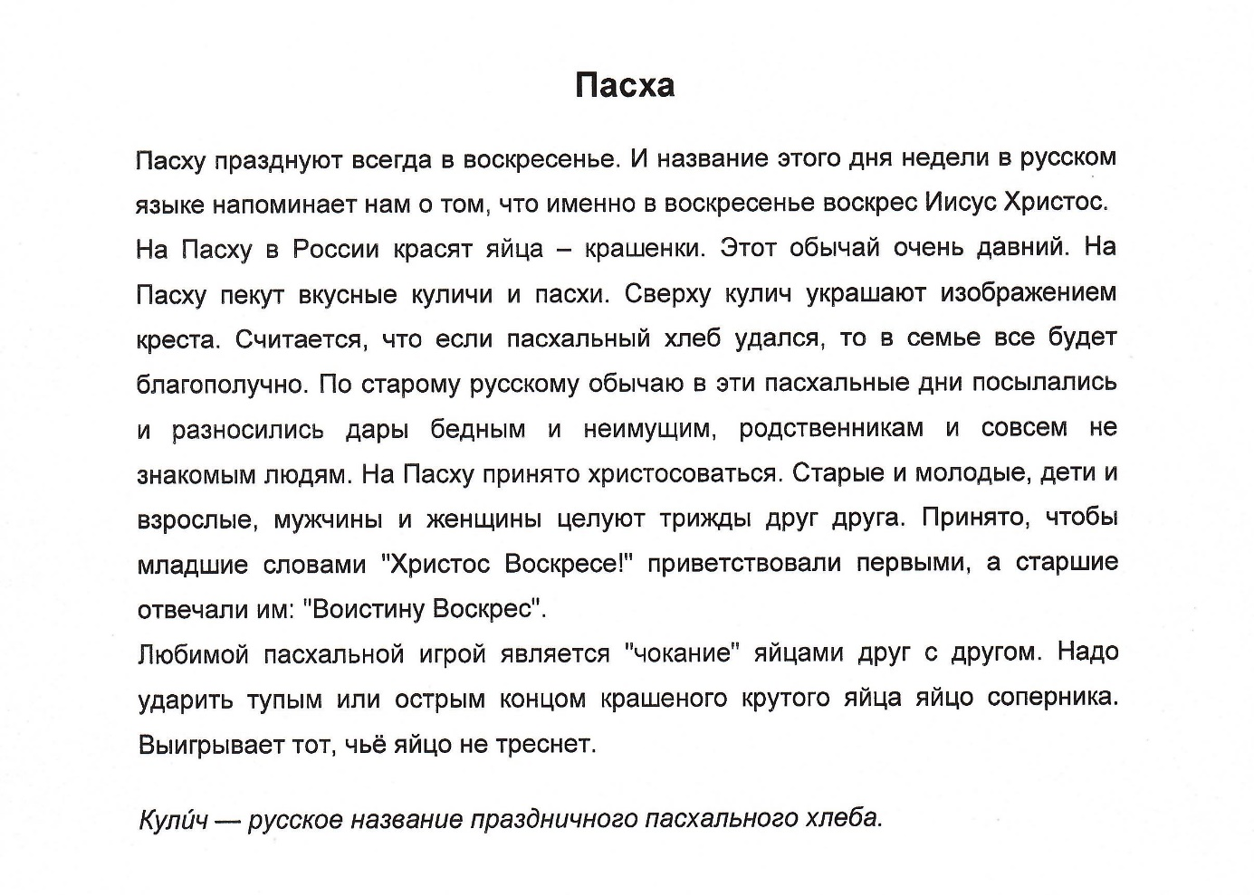
---------------------------------------------------------------------------------------------------------------------------
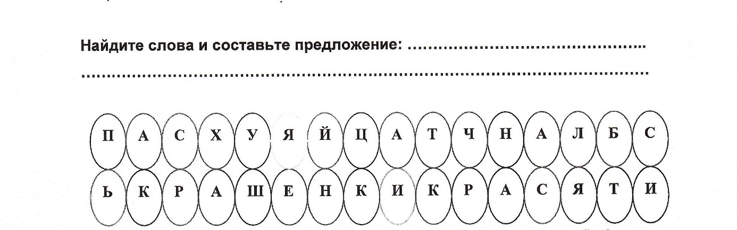

Hezké Velikonoce
AL

